Муниципальное бюджетное дошкольное образовательное учреждение
детский сад № 17
Муниципальный конкурс «Современное занятие современным детям»

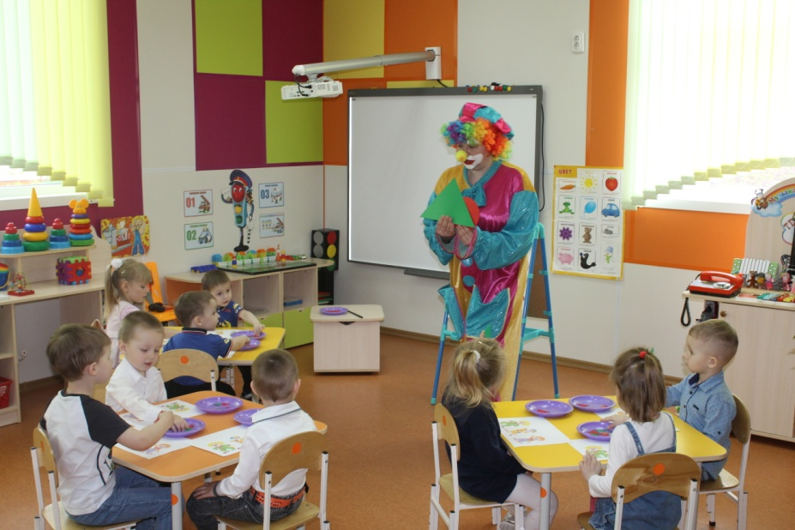
Конспект занятия
по формированию элементарных математических представлений
во второй младшей группе

Воспитатель: Давиденко Мария Андреевна
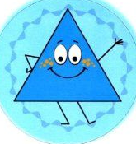

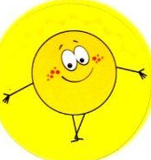
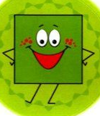

г. Миллерово
2021 год

Тема: «Треугольник»

Программное содержание:
- формировать представление о треугольнике как общей форме некоторых предметов, умение распознавать треугольную форму в предметах окружающей обстановки;
- формировать опыт преодоления затруднения (на основе рефлексивного метода);
- закреплять умение считать до трех, сравнивать предметы по свойствам;
- развивать внимание, воображение, мышление.
- воспитывать интерес к математике,
- воспитывать дружеские взаимоотношения, желание прийти на помощь.

Методы и приёмы: сюрпризный момент (появление героя), проблемная ситуация, рассказ воспитателя, указание, рассматривание, словесное поощрение, напоминание, музыкальное сопровождение, использование различных атрибутов и ИКТ (мобильная музыкальная колонка), использование демонстрационного материала (карточки с изображением человечков в различных позах; изображения предметов треугольной и не треугольной формы; картонные геометрические фигуры и изображения 3-х клоунов для каждого ребенка; схемы для дидактической игры «Найди предмет такой же формы»), физкультминутка.

Предшествующая работа: беседы; дидактические игры на сравнение различных групп предметов «Угости белочек орешками», «Жуки и цветочки», «Чудесный мешочек», «Назови геометрическую фигуру», «Найди предмет такой же формы», «Геометрическое лото», «Спрячь мышку»; чтение сказок о геометрических фигурах; рассматривание иллюстраций к сказкам; продуктивная деятельность детей в виде рисования, аппликаций из геометрических фигур; обращение внимания на форму предметов во время игр и различных действий в повседневной жизни.

Оборудование: мобильная музыкальная колонка, стулья, столы, мольберт, головные уборы в отделе магазина, изображения 3-х клоунов в формате А4, указка, фотоальбом с иллюстрациями клоунов, геометрические фигуры для каждого ребенка, праздничные колпачки.

ХОД ЗАНЯТИЯ:
Дети стоят полукругом на паласе, звучит музыка, появляется клоун (воспитатель).
Вос-ль: Ой, здравствуйте! Ребята, я к вам так спешил. Знаете почему? В нашем цирке скоро представление. Я и мои друзья к нему готовимся, но оказалось, что одни клоуны нарядные – у них есть колпачки и береты на голове, а другие не нарядные… Посмотрите. У них нет головных уборов.
Проблемная ситуация: клоуны просят помочь нарядиться для выступления.
Вос-ль: Ребята, помогите, пожалуйста, нарядиться клоунам к выступлению. Сможете?
Дети: Да.
Вос-ль: Присаживайтесь, пожалуйста, за столы. (Подходят к столам) Смотрите, это фотографии моих друзей, а рядом геометрические фигуры – это головные уборы. (Показывая на круг, говорит) это – беретка, а это колпачок.
Вос-ль: Какой формы беретка (показывает круг)?
Дети: Круглая.
Вос-ль: Кирюша, какой формы у тебя беретка? А у Насти?
Ответы детей.
Вос-ль: Скажу вам по секрету, мои друзья любят колпачки и хотят надеть их на выступление. Положите, пожалуйста, перед собой только колпачки.
Дети берут треугольники.
Вос-ль: Сколько колпачков у Леши? А у Егора?
Ответы детей.
Вос-ль: А сколько клоунов хотят нарядиться Алиса, Даня?
Дети: Три.
Вос-ль: Сможем ли мы нарядить всех клоунов?
Дети: Нет.
Вос-ль: А почему мы не сможем этого сделать?
Дети: Потому что не хватает одного колпачка.
Вос-ль: Где же можно его купить?
Дети: В магазине.
Воспитатель предлагает сначала позвонить в магазин и узнать, есть ли там нужные колпачки. (Берет телефон, набирает номер). Продавец в магазине просит объяснить, какой по форме нужен колпачок. Возникает затруднение, т.к. большинство детей не знают название треугольника.
Вос-ль: Сумели мы объяснить продавцу, какой по форме нужен колпачок?
Дети: Нет.
Вос-ль: Почему не сумели?
Дети: Не знаем, как называется эта фигура.
Воспитатель предлагает самим попробовать узнать название формы, которую имеет колпачок, чтобы потом рассказать продавцу.
Вос-ль: Давайте сами попробуем узнать название формы колпачка. Все вместе положим, красный берет на зеленый колпачок. Весь колпачок поместился под круглым беретом?
Дети: Нет.
Вос-ль: Что выглядывает из-под круглого берета?
Дети: Уголки. (Если не знают ответ, воспитатель сам говорит ответ)
Вос-ль: Правильно. Сколько уголков выглядывает снизу? Давайте все вместе посчитаем: один, два, три. Всего три уголка. Как же назвать фигуру, у которой три уголка?
Дети отвечают.
Вос-ль: Правильно, такая форма называется треугольной. Давайте позвоним еще раз в магазин и скажем продавцу, что нам нужен треугольный колпачок.
Позвонили.
Вос-ль: Ребята, до магазина далеко добираться, давайте все вместе отправимся туда на велосипеде.

ФИЗМИНУТКА. (лежа на паласе)
А сейчас мы с вами, дети –
Поедем на велосипеде.
Руки на руль опускаем,
Плечи дружно расправляем,
На педали нажимаем –
Правила мы соблюдаем.
Крутим правою ногой,
Крутим левою ногой.
1, 2, 3, 4, 5 –
Мы приехали, можно слезать.

Дети и воспитатель подходят к «магазину», и, среди различных геометрических фигур, выбирают красные треугольники.
Вос-ль: Ребята, сколько колпачков нам нужно купить?
Дети: Один.
Вос-ль: А какой формы колпачок нам нужен?
Дети: Треугольной.
Вос-ль: Возьмите, пожалуйста, один треугольник и отнесите к своим клоунам.
Дети возвращаются на свои места.
Вос-ль: Итак, сколько у нас треугольных колпачков?
Дети: Три.
Вос-ль: Какой колпачок не такой, как остальные? Почему?
Дети: Зеленый, а другие красный. Маленький, а другие большие.
Воспитатель дублирует изображение клоунов на доске.
Вос-ль: Ребята, клоун с желтыми волосами хочет, чтобы ему надели не красный колпачок. Какой колпачок Ваня оденет клоуну? А Настенька?
Ответы детей.
Вос-ль: Правильно.
Дети выполняют, потом проверяют с воспитателем.
Вос-ль: А клоун с оранжевыми волосами хочет, чтобы ему надели не большой колпачок. Как вы думаете, какой это?
Дети: Маленький.
Вос-ль: Хорошо, одевайте.
Проверка выполнения задания.
Вос-ль: Какой колпачок у нас остался?
Дети: Большой.
Вос-ль: На какого клоуна мы его наденем?
Дети показывают.
Вос-ль: Правильно, наряжайте и этого клоуна. Молодцы, у всех правильно получилось.
Вос-ль: Ой, что-то я устал и хочется немного потанцевать. Давайте все вместе потанцуем под веселую музыку (воспитатель приглашает детей на палас). Как только музыка закончится, я покажу вам карточку с фигуркой человека, а вы замрете на месте как этот человечек.
Игра.
Вос-ль: А сейчас я вас приглашаю к себе в гости. Проходите.
( оформлена комната клоунов)
Вос-ль: Ребята, мы, после представления приходим домой очень уставшие и времени на уборку у нас нет. Помогите нам, пожалуйста, убрать игрушки на свои места. Это как будто бы шкаф. Какая фигура нарисована на дверце, посмотрите?
Дети: Треугольник.
Вос-ль: Правильно. Обведите его пальчиком. Клоуны просят подобрать игрушки, которые по форме похожи на треугольник, и положить в пустые ящички-клетки. Какие игрушки будем искать?
Дети: Треугольные.
Дети выполняют задание.
Вос-ль: Ребята, а почему эти игрушки вы не положили в шкаф?
Ответы детей.
Вос-ль: Правильно, они не треугольные. Ой, а мне уже пора возвращаться к друзьям. Мы с вами так весело провели время, столько всего сделали и я не все запомнил, чем мы с вами занимались. Подскажите, пожалуйста. (А с игрушками что делали?).
Ответы детей.
Вос-ль: Хорошо, спасибо большое. Друзья, я вас приглашаю в цирк, а чтобы вы были нарядные – я вам подарю колпачки.

Воспитатель – клоун дарит колпачки, прощается и уходит.

